2° Trabalho de Cálculo Numérico

Profa. Vanessa Rolnik

Guilherme Martiniano de Oliveira - 11215765

Gustavo Fernandes Carneiro de Castro - 11369684

Mateus Miquelino da Silva - 11208412

Item a)

As equações químicas envolvem ao lado esquerdo, os reagentes e, como "resultado", os produtos. Existem casos onde as proporções de reagentes não estão de acordo com os produtos, ou vice-versa. Quando isso ocorre, as substâncias precisam ser "equilibradas". Para isso, os coeficientes estequiométricos\* devem ser balanceados, ou seja, devemos seguir os seguintes passos:

1. Fazer o balanceamento\*\* da equação química (corrigir os coeficientes estequiométricos);

2. Fazer a contagem de mol de cada substância;

3. Analisar o que é pedido;

4. Relacionar as grandezas;

5. Calcular a proporção;

\*Coeficiente Estequiométrico: Quantos mols de uma substância devem ser utilizados em uma equação química.

\*\*Balanceamento: utilizar as quantidades de cada átomo nas substâncias dos reagentes para obter um resultado equivalente nos produtos. Com isso essas quantidades são vistas matematicamente como soluções de um sistema de equações.

Fontes:

https://www.soq.com.br/conteudos/em/estequiometria/p4.php

https://mundoeducacao.bol.uol.com.br/quimica/equacoes-quimicas.htm

Item b)

Arquivo lido:

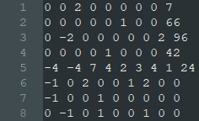

A matriz lida é a versão estendida, utilizando como separador, espaços (“ “).

Item c)

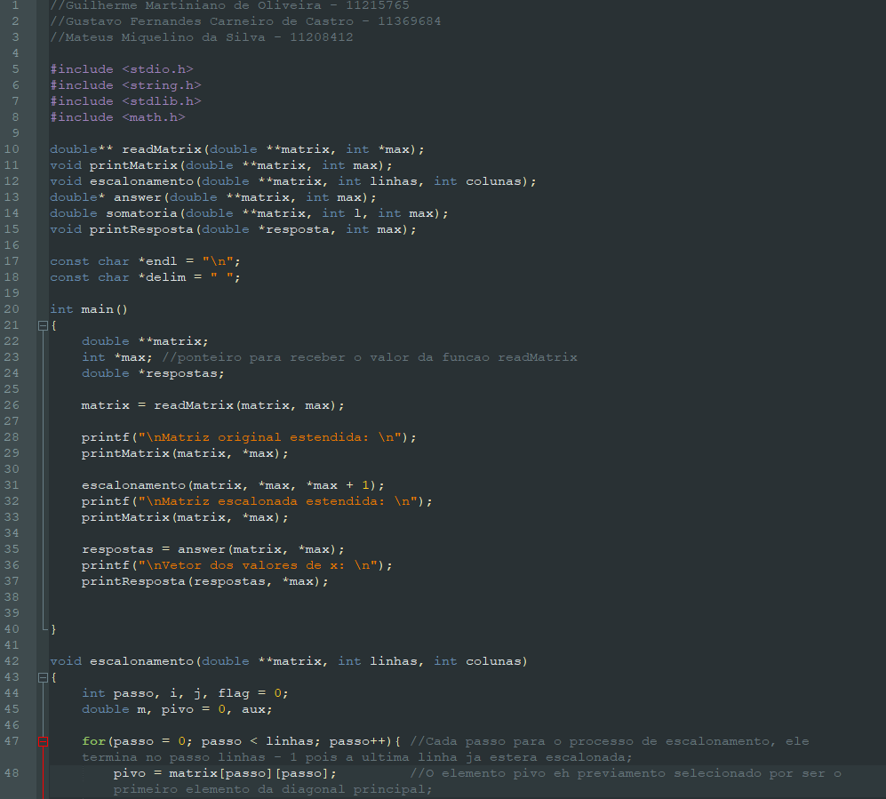

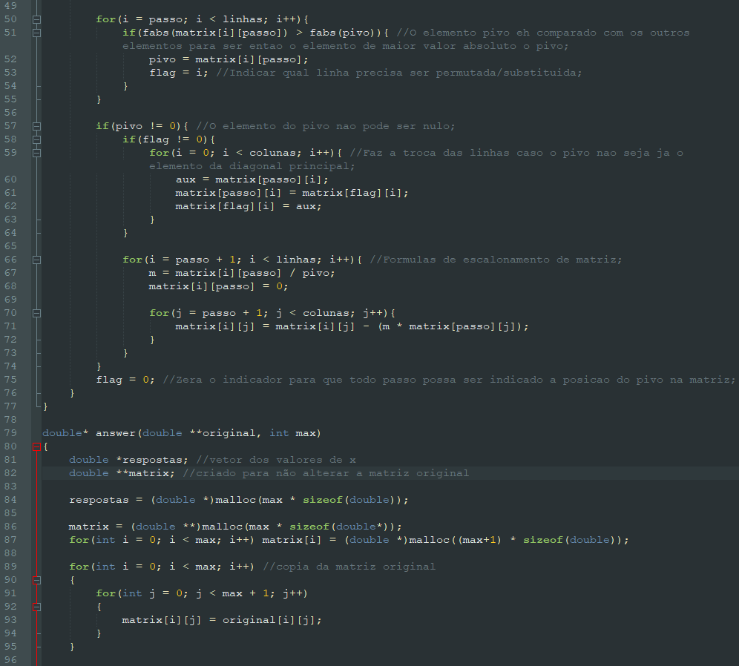

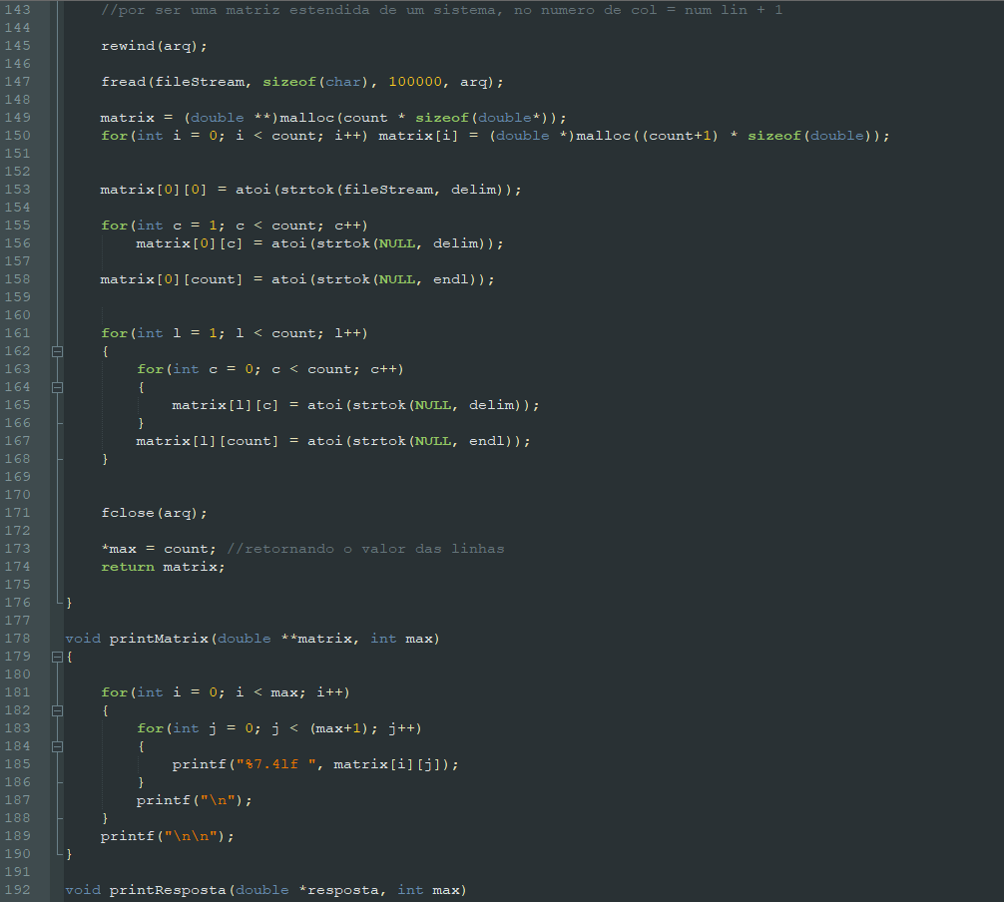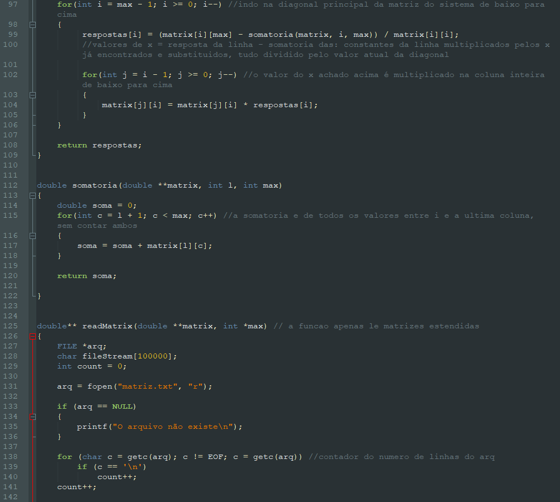

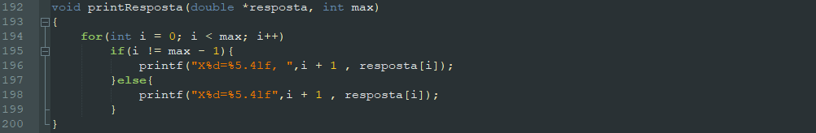

Item d)

Respostas:

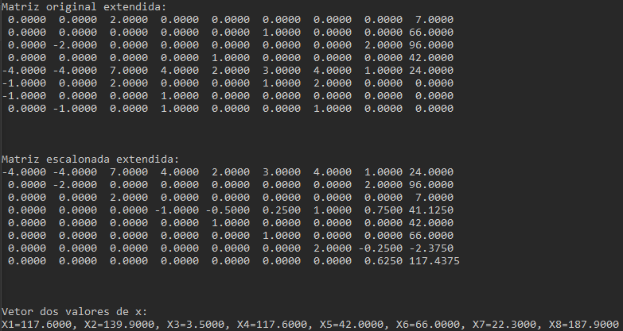

Equação química balanceada:

(Cr(N2H4CO)6)4(Cr(CN)6)3 + 117.6 KMnO4 + 139.0 H2SO4 🡪 3.5 K2Cr2O7 + 117.6 MnSO4 + 42.0 CO2 + 66.0 KNO3 + 22.3 K2SO4 + 187.9 HO2